**BOSSEKOP BARNEHAGE**

**INFORMASJONSHEFTE FOR BARNEHAGEÅRET**

**2020 -2021**

**Plan for tema og aktiviteter – satsningsområde:**

**SPRÅK (fortsetter som i fjor)**

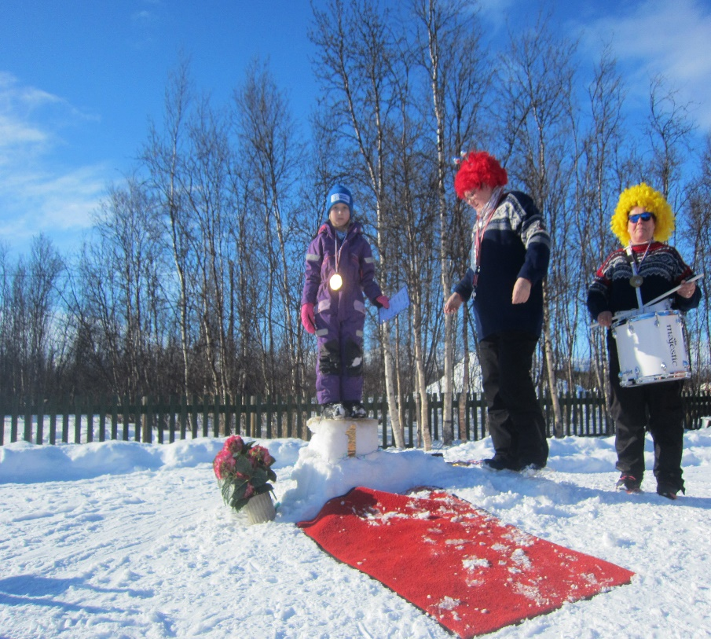

|  |  |  |  |
| --- | --- | --- | --- |
|  | INNHOLD |  |  |
|  |  |  |  |
| * | **PRESENTASJON AV BARNEGRUPPA** | **side** | **3** |
| * | **SAMARBEIDSUTVALGET OG FORELDRERÅDET** | **side** | **4** |
| * | **TEMA OG AKTIVITETSPLAN** | **side** | **5 og 6** |
| * | **DAGSRYTMEN** | **side** | **7** |
|  |  |  |  |

23

**PLAN FOR TEMA OG AKTIVITETER**

**I BOSSEKOP BARNEHAGE – 2020 – 2021.**

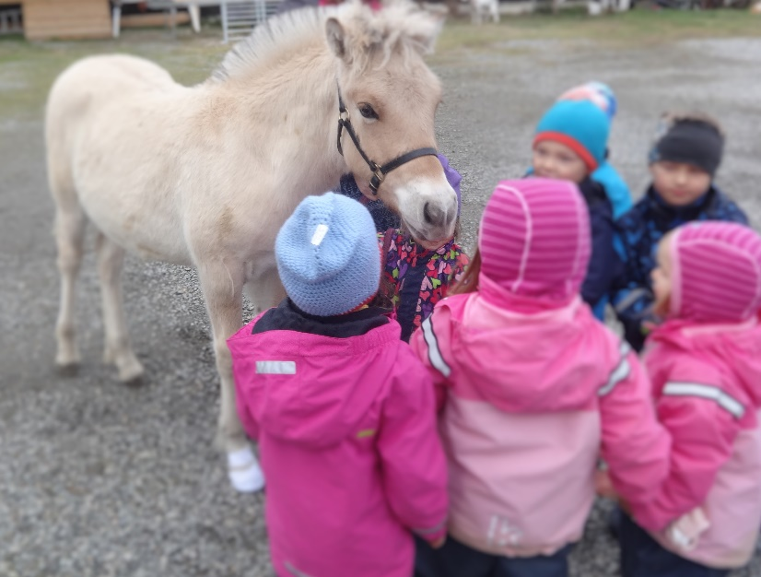

Velkommen til et nytt barnehageår.

Planen forteller hvilket tema og aktiviteter som gjelder for hver måned.

Utfyllende plan for tema og aktiviteter sendes ut etter hvert – på Kidplan.

Selve årsplanen, som forteller om hvordan vi vil jobbe med fagområdene i Rammeplanen, er sendt ut til alle og gjelder frem til 2021.

Årsplanen ligger også på barnehagens hjemmeside (bossekop.barnehage.no).



3

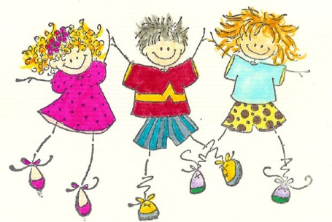

|  |  |  |  |  |  |  |
| --- | --- | --- | --- | --- | --- | --- |
|  |  |  |  |  |  |  |
| **PRESENTASJON AV BARNEGRUPPENE** | | | | | |  |
|  | **GRUPPE 0 - 3 ÅR** | **Født** |  |  | **GRUPPE 3 -6 ÅR** | **Født** |
| 1 | Birk Nesje | 2018 |  | 1 | Noah | 2015 |
| 2 | Håvard | 2018 |  | 2 | Mathias | 2015 |
| 3 | Heidi | 2018 |  | 3 | Aurora | 2015 |
| 4 | Emilie | 2018 |  | 4 | Luna | 2015 |
| 5 | Lilly Johanne | 2018 |  | 5 | Yngve August | 2015 |
| 6 | Aurora Alicja | 2018 |  | 6 | Poom | 2015 |
| 7 | Theodor | 2018 |  | 7 | Henrik | 2015 |
| 8 | Theodor Olai | 2018 |  | 8 | Carl-Peter | 2016 |
| 9 | Emilia Sofie | 2019 |  | 9 | Yada | 2016 |
| 10 | Erik | 2019 |  | 10 | Filip | 2016 |
| 11 | Ole | 2019 |  | 11 | Jørgen Severin | 2016 |
| 12 | Eleah | 2019 |  | 12 | Eleah | 2016 |
| 13 | Frida | 2019 |  | 13 | Theodor | 2016 |
|  |  |  |  | 14 | Kristian | 2016 |
|  |  |  |  | 15 | Oliver | 2017 |
|  |  |  |  | 16 | Birk Hay | 2017 |
|  |  |  |  | 17 | Frøya | 2017 |
|  |  |  |  | 18 | Ida | 2017 |
|  |  |  |  | 19 | Christine | 2017 |
|  | **PERSONALET 0 -3 ÅR** |  |  | 20 | Willhelm | 2017 |
|  | * Silje Wessel/ ALJonas |  |  | 21 | Anton | 2017 |
|  | * Elisabeth Wirkola |  |  | 22 | Mathilde | 2018 |
|  | * Eirik Andreassen |  |  |  |  |  |
|  | * Anita Kristensen/ Johanne Marie Jakobsen |  |  |  |  |  |
|  | * |  |  |  |  |
|  |  |  |  |  | **PERSONALET 3 -6 ÅR** |
|  |  |  |  |  | * ALJonas/ Nina Slettli |
|  | STYRER: |  |  |  | * Gry Bellika Isaksen |
|  | Anne-Lise Isaksen |  |  |  | * Kristine Jøraholmen |
|  |  |  |  |  | * Ida Aga____________  * Stine M.Thomassen Hagen ___________  *Sylvi Andersen |

4

* SAMARBEIDSUTVALG OG FORELDRERÅD:

Samarbeidsutvalget (SU) er den formelle instansen i samarbeidet mellom hjem og barnehage. Det skal alltid være likt antall representantar fra foreldrene og personalet. Eier kan også være deltakende her, men ikke ha flere representanter enn de ovenfor nevnte. SU skal være et rådgivende , kontaktskapende og samordnet organ. JMf. barnehageloven § 4.

VALGTE MEDLEMMER FYLLES INN I ÅPENT ROM.

|  |  |  |
| --- | --- | --- |
|  |  | **Barnehageåret 2020 - 21** |
| Samarbeidsutvalget/Leder: |  | Caroline Sundstrøm |
| Samarbeidsutvalget/Vara: |  | Runa Nesje |
| Foreldrerådet/Leder |  | Anette Bjørknes |
| Foreldrerådet/Vara |  | Fredrikke Hay |
| Personalrepresentant i SU |  | Nina Slettli |
| Personalrep/vara: |  | Gry B. Isaksen |
| Sekretær: |  | Anne-Lise Isaksen |

